Государственное бюджетное образовательное учреждение дополнительного профессионального образования
«Институт повышения квалификации работников образования
Республики Ингушетия»

Рекомендации по анализу и оценке результатов различных оценочных процедур внутреннего и внешнего мониторинга качества образования
Для администрации образовательных учреждений общего образования

Назрань 2021

Рекомендации по анализу и оценке результатов различных оценочных процедур внутреннего и внешнего мониторинга качества образования
Анализ результатов оценочных процедур внутреннего и внешнего мониторинга качества образования является необходимым элементом функционирования внутренней системы оценки качества образования (ВСОКО) в образовательной организации. Анализ результатов оценочных процедур проводится с целью принятия обоснованных управленческих решений по повышению качества образования в образовательном учреждении.
Для анализа и оценки результатов необходимо знать цели и задачи оценочной процедуры, а также с помощью каких инструментов она проводится. Эта информация представлена в спецификации работы, где также прописаны проверяемые данной работой элементы предметного или метапредметного содержания образовательной программы. Наличие спецификации и кодификатора для каждой работы – это необходимое условие реализации программы внутреннего и внешнего мониторинга качества образования.
Наиболее значимыми и доступными для анализа являются данные из следующих источников:
- результаты государственной итоговой аттестации за 9 и 11 класс – ОГЭ, ЕГЭ (из полученных протоколов и иных ресурсов);
- результаты всероссийских проверочных работ – ВПР (проводятся с 2015 года; результаты предоставляются в личном кабинете каждой образовательной организации; уже рассчитаны следующие показатели: средний первичный балл в сравнении с районом, городом, всей выборкой; проведено шкалирование первичных баллов; проведено сравнение с отметками в журнале; просчитано завышение/занижение отметок за работу в сравнении с отметками в журнале; просчитаны долевые показатели по отметкам за работу; можно отследить динамику по предметам, классам, педагогам, при условии сохранения ведомостей соответствия кода и ФИО учащегося, можно отследить его индивидуальный прогресс);
- результаты внутренних оценочных процедур промежуточной аттестации (согласно положению о ВСОКО и внутреннем мониторинге качества образования в каждой образовательной организации).

Перечень оценочных процедур, результаты которых учитываются при анализе качества образования

Уровень | Название | Предмет оценки | Где можно найти информацию?
Международный | PISA, PIRLS, TIMSS, TALIS, PIAAC | Предметные результаты Метапредметные результаты Личностные результаты | Общая - на официальных сайтах исследований (ссылки с сайта ФИОКО https://www.fioco.ru/ )  В личных кабинетах участников
Федеральный | НИКО | Предметные результаты Метапредметные результаты | Общая - на официальных сайтах исследований (ссылки с сайта ФИОКО https://www.fioco.ru/ )  В личных кабинетах участников
 | ГИА* | Предметные результаты | В каждом ОУ – протоколы  В РЦОИ– общие  результаты, по ОУ, по предметам
 | ВПР | Предметные результаты | В Личных кабинетах участников  В СОКО – общие результаты, результаты по ОУ, района
 | ВсОШ | Предметные результаты | В ОУ  В Минобре РИ – общие результаты, по  этапам по ОУ, по предметам
Региональный | НОК УООД | Условия осуществления  образовательной деятельности | В СОКО – общие результаты,  результаты по ОУ, по группам респондентов
 | Система рейтингов | .Результаты массового образования 2.Результаты высоких достижений  - Качество условий ведения образовательной деятельности  - Кадровое обеспечение  - 5.Качество управления | На сайте https://bus.gov.ru/pub/top- organizations  В СОКО – по ОУ, по критериям
ОУ | ВСОКО - ВШК | Предметные результаты Метапредметные результаты Личностные результаты | В ОУ по плану внутреннего мониторинга

В Рекомендациях предлагаются ответы на следующие вопросы, возникающие при анализе и оценке результатов любой оценочной процедуры:

Какие условия необходимо создать в школе для решения задачи в области анализа и оценки образовательных результатов?
- Что можно посчитать и как интерпретировать? (перечень используемых показателей образовательной статистки).
- Как это быстро посчитать и рассчитать? (использование возможностей электронных таблиц MICROSOFT EXCEL).
- Можно ли этому верить? (рекомендации по обеспечению достоверности и объективности результатов).
- Какие решения принять? (веер решений по обеспечению объективности и при использовании результатов оценочных процедур).

Как обеспечить функционирование Внутренней системы оценки качества образования (ВСОКО)?

1. Какие условия необходимо создать в школе для решения задачи в области анализа и оценки образовательных результатов?
Деятельность специалистов школ в области анализа и оценки образовательных результатов может быть организована при соблюдении следующих логически взаимосвязанных условий:

№  пп | Условия
1 | Определены источники информации о достигнутых предметных,  метапредметных и личностных результатах
2 | Систематизируется полученная информация о предметных,  метапредметных и личностных результатах
3 | Определены и реализуются меры по обеспечению достоверности данных  о полученных образовательных результатах
4 | Выявляются одаренные учащиеся, требующие дополнительных мер  педагогической поддержки
5 | Выявляются «проблемные» учащиеся, требующие особых мер  педагогической поддержки
6 | Включаются в отчёты учителей о выполнении рабочих программ по предмету данные о том, какая часть учащихся достигла каждого из планируемых образовательных результатов
7 | Включаются в отчёты учителей о выполнении рабочих программ, предложения  о мерах по повышению качества образовательных результатов
8 | Использование информации о достигнутых образовательных результатах  для принятия текущих и будущих решений
9 | Регулярное коллективное обсуждение образовательных результатов,  предлагающее возможность альтернативных точек зрения и предложений по принятию управленческих решений
10 | Оценка достигнутых результатов с токи зрения их достаточности для  решения значимых проблем/задач разных групп учащихся
11 | Оценка достигнутых результатов с точки зрения развития познавательной  самостоятельности учащихся
12 | Выявление сильных и слабых сторон школы за счёт сравнения  достигнутых результатов с результатами других школ одного образовательного кластера, с районными и городскими показателями
13 | Выявление внутренних и внешних факторов, способствующих  достижению высоких результатов
14 | Выявление внутренних и внешних факторов, создающих риск получения  низких результатов
По мнению руководителей школ наиболее реальными для выполнения являются следующие условия:

1. Систематизируется полученная информация о предметных,
метапредметных и личностных результатах
2. Определены и реализуются меры по обеспечению достоверности данных
о полученных образовательных результатах
3. Выявляются «проблемные» учащиеся, требующие особых мер
педагогической поддержки
- Выявление внутренних и внешних факторов, создающих риск получения низких результатов
- Использование информации о достигнутых образовательных результатах
для принятия текущих и будущих решений

На основе выборов руководителей был оформлен инструмент для использования в образовательных организациях при организации аналитической деятельности:

Использование информации о достигнутых образовательных результатах для принятия решений
Субъекты деятельности |  | Конкретизация показателя: КТО и ЧТО делает?
1 | Учитель | Обсуждение результатов на МО, информирование учащихся,  родителей
2 | Заместитель директора | Анализ результатов по предметам, классам, по школе; выявление дефицитов; предложения по решению
3 | Директор | Принимает управленческие решения, анализирует деятельность  заместителя директора
Систематизируется полученная информация о предметных, метапредметных и личностных результатах
Субъекты деятельности |  | Конкретизация показателя: КТО и ЧТО делает?
1 | Учитель, психолог, классный  руководитель | Составляется отчет с характеристикой класса
2 | Председатель  МО | Проводит заседание МО по результатам, оформляет протокол
3 | Заместитель  директора | Анализирует, оформляет справку, хранит первичные результаты в  электронной форме
4 | Служба  сопровождения | Сравнивает результаты различных групп учащихся
5 | Директор | Принимает решения о направлении на курсы, оформляет наставничество, принимает решения провести семинары по  предложенным темам, пригласить представителей из различных учреждений повышения квалификации
Выявление внутрених и внешних факторов, создающих риск получения низких результатов
Субъекты деятельности |  | Конкретизация показателя: КТО и ЧТО делает?
1 | Учитель | - Осуществляет срез знаний (входящий, промежуточный, итоговый контроль). Оценивает качество результатов, в том числе метапредметных и личностных  - Ведет наблюдение за обучающимися, осуществляет учет их достижений  - По результатам контроля и наблюдений проводит анализ собственного урока с целью оптимального подбора методики, заданий  - Оценивает уровень собственного профессионального роста, собственные профессиональные дефициты  - Работает над индивидуальным планом профессионального развития  - Подает заявку председателю МО или заместителю директора на обучение или с предложениями диссеминации собственного положительного и результативного опыта работы  - Результаты контроля, самоанализа и наблюдений за учащимися обсуждаются на МО учителей предметников, вносятся предложения по преодолению факторов риска
2 | Заместитель директора | - Проводит сбор информации от председателей МО по анализу итогов контроля и результатов ДР, ВПР, ГИА и др.  - На методическом совете ОУ предлагает обобщенную аналитическую информацию для обсуждения и принятия программы действий по преодолению факторов, создающих риск низких результатов.  - Создает проблемно-творческую группу для выработки плана работы, программы, разработки проекта для решения данного вопроса.  - По результатам работы группы подает предложения директору по внесению корректив в план работы, в план реализации ВСОКО, в план ВШК, в план работы со слабоуспевающими обучающимися, в план работы с одаренными и другие документы планирования.  - Формирует заявку на курсы повышения квалификации согласно запросам и дефицитам конкретного педагогического коллектива, планирует по этим критериям внутрикорпоративное обучение.  - Выявляет собственные педагогические и управленческие дефициты, планируя на основе их анализа свой профессиональный рост.

3 | Директор | - Рассматривает и утверждает внесение корректив в документы планирования.  - Определяет ответственных за реализацию намеченных направлений работы, уточняет функционал заместителей директора.  - Утверждает план повышения квалификации и внутрикорпоративного обучения, в том числе заместителей директора.  - Принимает участие в работе проблемно-творческих групп.  - Ведет переговоры с потенциальными социальными партнерами, которые могут помочь в преодолении факторов риска, заключает договоры о сотрудничестве.  - Координирует работу всех служб ОУ с целью преодоления факторов риска, через регулярное изучение аналитических материалов и проведение рабочих совещаний, где заслушивается промежуточная отчетность ответственных заместителей по определенным направлениям работы.  - Знакомит всех участников образовательных отношений с результатами преодоления факторов риска, получая обратную связь для планирования дальнейшей работы.
Определены и реализуются меры по обеспечению достоверности данных об образовательных результатах
Субъекты деятельности |  | Конкретизация показателя: КТО и ЧТО делает?
1 | Учитель | «Честная» проверка работ, участие во взаимопроверке, соблюдение критериального оценивания, обеспечение объективности процедуры «на местах» при проведении работы  согласно порядку
2 | Заместитель директора | Контроль над процедурой, организация и обеспечение взаимопроверки, общественного наблюдения, выявление  маркеров необъективности
3 | Директор | Обеспечивает объективность процедуры и необходимые условия  согласно порядку
Выявляются "проблемные" учащиеся, требующие особых мер педагогической поддержки
Субъекты деятельности |  | Конкретизация показателя: КТО и ЧТО делает?
1 | Учитель | - Выявляет обучающихся, требующих мер педагогической поддержки  - Создает условия преодоления проблем (проектирование ситуаций успеха, индивидуальные занятия, беседы с родителями (законными представителями) и др.  - Обращается к заместителю директора по УВР

2 | Заместитель директора | - Фиксирует проблему  - Определяет достаточность мер, принятых педагогом для решения проблемной ситуации  - Привлекает специалистов службы сопровождения для выявления причин возникновения проблемной ситуации  - Организует и координирует деятельность специалистов службы сопровождения для осуществления помощи обучающимся, требующим особых мер педагогической поддержки
3 | Директор | - Анализирует и оценивает результаты проделанной работы  - Поощряет при получении положительного результата деятельности  - Корректирует деятельность при необходимости

Наиболее сложным для реализации в школе с точки зрения руководителей оказалось создание следующих условий организации оценочной деятельности:

1. Включение в отчёты учителей о выполнении рабочих программ по предмету данных о том, какая часть учащихся достигла каждого из планируемых
образовательных результатов
- Включение в отчёты учителей о выполнении рабочих программ, предложений о мерах по повышению качества образовательных результатов
- Регулярное коллективное обсуждение образовательных результатов, предлагающее возможность альтернативных точек зрения и предложений по принятию управленческих решений
- Оценка достигнутых результатов с точки зрения развития познавательной
самостоятельности учащихся
Представляется, что формирование практик по реализации именно этих условий может стать одним из востребованных направлений методической работы в школе.

2. Что можно посчитать и как интерпретировать?

В ходе анализа данных по результатам оценочных процедур мы можем рассчитать следующие показатели образовательной статистики:
  - Первичный тестовый балл (полученный обучающимся суммарный балл за конкретную работу).
  - Распределение первичных баллов (по форме полученного профиля можно определить признаки необъективности результатов, а также уровень сложности данной работы для данной группы учащихся).
  - Минимальные и максимальные значения первичных баллов по выборке (группа, класс, параллель, школа).
  - Средний первичный балл (среднее значение первичных баллов по выборке).
  - Медиана по первичному баллу.

  - Шкалированный первичный балл (переведенный первичный балл по предложенной системой оценивания шкале перевода).
  - Средний шкалированный балл (среднее значение шкалированных баллов по выборке).
  - Медиана по шкалированному баллу.
  - Соотношение медианы и среднего балла.
  - Стандартное (среднеквадратичное) отклонение по классу, группе, школе, району.
  - Доверительный интервал по диапазону первичных баллов.
  - Коэффициент выполнения работы - КВР (отношение первичного и среднего первичного балла к максимально возможному за данную работу).
  - Коэффициент отношения первичного балла учащегося к среднему баллу по группе, по школе, среднего первичного балла по школе к среднему баллу по району, городу, региону.
  - Коэффициент выполнения каждого задания - КВЗ (построение профиля выполнения работы по заданиям, по группам заданий).
Для анализа данных по результатам оценочных процедур, кроме ГИА-11, нам будет более показательным первичный балл, потому что у шкалированного балла, особенно по пятибалльной шкале, дифференциация результата не очень высокая.
Первичный балл обучающегося можно сравнить с максимально возможным баллом за данную работу, разделив первичный балл учащегося на максимально возможный, в этом случае мы рассчитаем коэффициент выполнения работы – КВР. Например, обучающийся написал работу на 24 балла из 31 возможных, тогда, коэффициент выполнения работы данного обучающегося составляет: 24:31=0,77 (умножим на 100, получим 77% - на столько обучающийся выполнил работу).
Первичный балл каждого учащегося можно сравнить со средним значением для данной группы учащихся, получим коэффициент отношения к среднему: диапазон данного показателя будет включать значения близкие к 1, чем дальше от 1 в сторону увеличения или уменьшения, тем результат учащегося ниже или выше среднего значения. По данному коэффициенту можно отследить динамику индивидуального прогресса учащегося в течение года по результатам различных оценочных процедур - положительная, отрицательная или наблюдается стабильность результатов. Этот же показатель - коэффициент отношения к среднему (по району, городу) - позволяет отслеживать динамику результатов по образовательным организациям района.

Расчет медианы по конкретному диапазону значений позволяет описать выборку не только количественно, но и качественно: медиана рассчитывается по другой методике, нежели средний балл. Средний балл рассчитывается путем деления суммы всех значений на количество этих значений, медиана же определяется следующим образом: диапазон значений ранжируется по убыванию, затем находится срединное значение, делящее диапазон на две равные части, это срединное значение и будет медианой.
Среднее арифметическое значение и медиана по первичному баллу относятся к наиболее используемым в случаях анализа результатов оценочных процедур мерам центральной тенденции. Характер соотношения среднего балла и медианы позволяет выявить определенные закономерности по уровню успешности написания работы - как в целом в данной группе (выборке) участники справились с работой: если медиана по выборке ниже среднего балла, то можно говорить о том, что в целом в данном диапазоне более низких результатов больше, чем более высоких; если медиана выше среднего балла, то можно говорить о том, что в данной выборке высокобалльных работ больше, чем низкобалльных.
Наиболее ценной, с методической точки зрения, является информация об уровне выполнения каждого задания работы. Именно на основе этих данных будет разворачиваться организационно-методическая работа по адресному сопровождению
педагогов, учащихся и групп учащихся. При наличии спецификации, созданной на основе кодификатора проверяемых элементов содержания, легко рассчитывается коэффициент выполнения каждого задания (КВЗ) по каждому обучающемуся, по каждому классу, по параллели, по различным группам учащихся. Коэффициент выполнения задания (КВЗ) можно просчитать двумя способами:
- Первый способ – коэффициент выполнения задания высчитывается через сумму баллов за каждое задание, деленное на количество участников работы и деленное на максимально возможный балл за данное задание; в результате получаем десятичную дробь меньше единицы; умножив полученный коэффициент на 100, получим процентное выражение данного показателя.
- Второй способ - коэффициента выполнения задания высчитывается через среднее значение баллов по данному заданию, деленное на максимально возможный балл за данное задание; в результате получаем десятичную дробь, умножив которое на 100, получим выражение данного показателя в процентах.

Для визуализации выполнения каждого задания используется функция «Вставка»-
«Вставить диаграмму».

При условии расчета коэффициента выполнения заданий по каждому обучающемуся класса и использования функции MICROSOFT EXCEL «Условное форматирование» - «Цветовые шкалы», можно сформировать так называемые
«Индивидуальные карты выполнения работы» на учащегося, на класс, на группу. В
«Индивидуальной карте» наглядно представлены достижения и дефициты, выявленные по результатам проведенной работы. Такие «Индивидуальные карты» могут быть приложением к аналитическим справкам по результатам оценочных процедур.
Для качественного анализа результатов работы полезно рассчитать распределение по баллам - это график, где по оси X - баллы от нуля до максимального, а по оси Y - количество учащихся, получивших в сумме за работу N-баллов. По получившемуся профилю можно сделать выводы об уровне трудности работы для данной группы учащихся: если график напоминает нормальное распределение, можно говорить о том, что уровень трудности работы для данных учащихся был адекватным; если вершина графика смещена вправо, то предложенная работа для данной группы обучающихся была достаточно лёгкой, они справились с заданиями достаточно успешно; если вершина графика смещена влево, то можно говорить, что данная работы для данных обучающихся была достаточно трудной.
Если при построении графика «Распределение по баллам» выявлено две и более вершин (имеет вид зиг-зага), то можно говорить о том, что работа либо составлена некорректно, либо проверена необъективно, поэтому доверять этим данным не стоит.
Такие статистические показатели как среднеквадратичное/стандартное отклонение и доверительный интервал рассчитываются и учитываются скорее на более широких выборках, нежели класс или группа обучающихся конкретной школы – на выборках более высокого порядка - по району, городу, региону. Среднеквадратичное/стандартное отклонение (мера разброса) в заданном диапазоне данных показывает, как «разбросаны» полученные данные (первичные/шкалированные баллы) относительно среднего значения по выборке. По величине стандартного отклонения можно делать выводы относительно однородности полученных результатов за работу. Соотношение доверительно интервала по каждому диапазону данных и среднего значения по выборке более высокого порядка показывает уровень результата, полученного в конкретной выборке: например, входит ли среднее значение по району в доверительный интервал школы № NNN?

Если среднее значение по району входит в доверительный интервал этой школы, то можно говорить, что результаты вполне соответствуют среднерайонным результатам. Если среднее значение по району не входит в доверительный интервал школы (выше/ниже), то необходимо объяснить получение такого уровня результатов.
Если среднерайонное значение ниже доверительного интервала школы, то для школ с повышенным уровнем освоения образовательной программы это вполне объяснимо, но для общеобразовательных школ такое соотношение вызывает вопросы – какие именно факторы повлияли на такой высокий результат. Скорее всего, этот фактор – необъективная проверка работ. При выявлении случаев неадекватного соотношения средних значений и доверительного интервала требуется более глубокий анализ факторов, обусловивших результат.

3.Как это быстро посчитать?

(или немного статистики в образовательном процессе не помешает)
Для обработки и анализа результатов оценочных процедур наиболее доступной является программа MICROSOFT EXCEL, имеющаяся в стандартном офисном пакете Microsoft Office. С помощью нескольких ее функций можно значительно облегчить деятельность по анализу данных, полученных в результате проведения различных оценочных процедур.

Меры центральной тенденции

 | Номинативные  переменные | Ранговые  переменные | Количественные  переменные
Мода | 🞧 | 🞧 | 🞧
Медиана |  | 🞧 | 🞧
Среднее |  |  | 🞧

МОДА – мера центральной тенденции - обозначает наиболее часто встречающееся значение в диапазоне данных.
Функция МОДА в Excel выполняет поиск повторяющихся либо наиболее часто встречающихся элементов в массиве или значений в диапазоне данных и возвращает эти значения.
Функция МОДА.НСК выполняет поиск наиболее встречающихся значений среди диапазона данных или элементов массива и возвращает вертикальный массив этих значений.
Функция МОДА.ОДН находит наиболее встречающееся значение в массиве или диапазоне данных и возвращает данное значение.
Функции МОДА и МОДА.ОДН определяют центральную тенденцию множества чисел в статическом распределении способом определения моды (существуют еще два распространенных способа: поиск среднего значения и медианы), то есть путем поиска элемента, значение которого наиболее часто встречается в определенном наборе чисел.
Для вызова любой функции в Excel необходимо выбрать инструмент: «Формулы»-
«Библиотека функций» или воспользоваться кнопкой . Любая формула начинается со знака =.
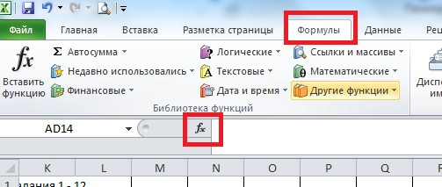

На рисунках предложены примеры программирования ячейки для нахождения рассматриваемых показателей для заданного диапазона:
Для определения наиболее часто встречаемого значения используем формулу:
=МОДА(AA4:AA128)
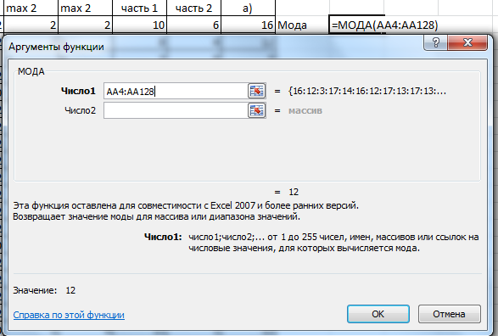

Описание аргументов:

AA4:AA128– массив значений, в котором необходимо определить наиболее повторяющееся значение.
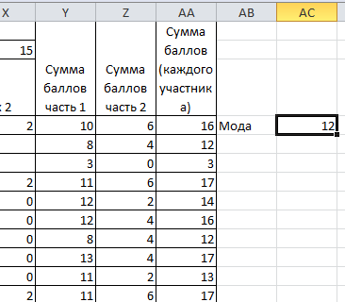
Результат вычислений

:

Функция МЕДИАНА в Excel используется для анализа диапазона числовых значений и возвращает число, которое является серединой исследуемого множества (медианой). То есть, данная функция условно разделяет множество чисел на два подмножества, первое из которых содержит числа меньше медианы, а второе – больше.
Формула для расчета:
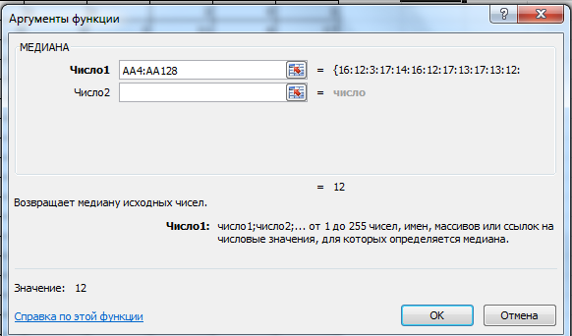
Описание аргумента:
- AA4:AA128– диапазон значений, в котором необходимо определить середину множества
Полученный результат:
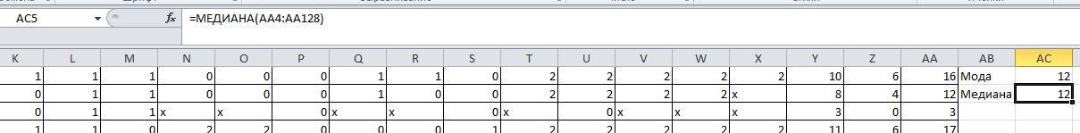
То есть срединная величина, делящая одно множество на подмножества меньших и больших значений, также является и наиболее часто встречающимся значением в множестве.

Если в исследуемом диапазоне нечетное количество чисел, то в этом случае медианой будет являться единственное число, разделяющее диапазон на два подмножества больших и меньших значений соответственно. Если в исследуемом диапазоне четное количество чисел. тогда медиана вычисляется как среднее арифметическое для двух числовых значений, разделяющих множество на два указанных выше подмножества.
Среднее значение – среднее арифметическое значение диапазона данных.
Функция СРЗНАЧ служит для того, чтобы вычислять среднее арифметическое значение интересующих аргументов в Excel. Среднее число вычисляется классическим путем – суммирования всех чисел и делением суммы на количество этих же чисел.
Функция СРЗНАЧ относится к группе «Статистические». Поэтому для вызова данной функции в Excel необходимо выбрать инструмент: «Формулы»-«Библиотека функций»-
«Другие функции»-«Статистические»-«СРЗНАЧ». Или вызвать диалоговое окно «Вставка функции» (SHIFT+F3) и выбрать из выпадающего списка «Категория:» опцию
«Статистические». После чего в поле «Выберите функцию:» будет доступен список категории со статистическими функциями где и находится СРЗНАЧ.
Формула для расчета:
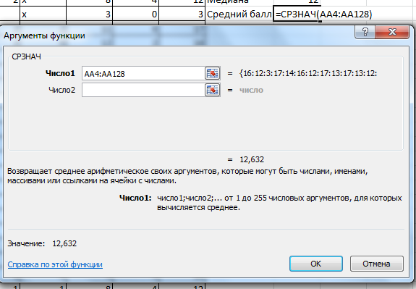
Описание аргумента:
- AA4:AA128– диапазон значений, в котором необходимо определить средний балл Полученный результат:
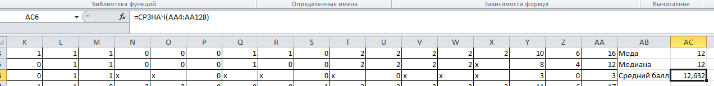

Меры изменчивости: размах, дисперсия, стандартное отклонение.

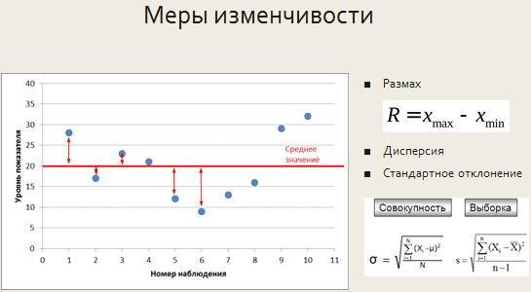
Анализ размаха данных – от минимального до максимального значения – также имеет место при оценке качества результатов конкретной оценочной процедуры.
Функция МИН используется для нахождения минимального числа в исследуемом диапазоне и возвращает соответствующее число.
Формула для расчета:
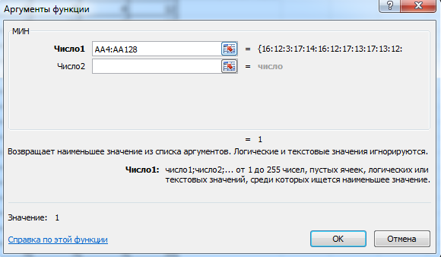
Полученный результат:
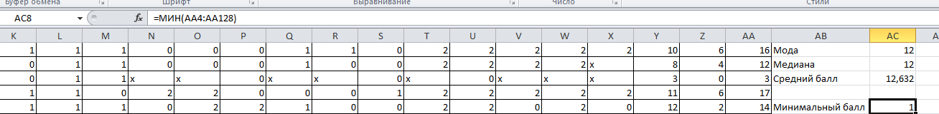
Функция МАКС используется для нахождения наибольшего числа в переданном в качестве аргументов диапазоне и возвращает соответствующее значение.
Формула для расчета:

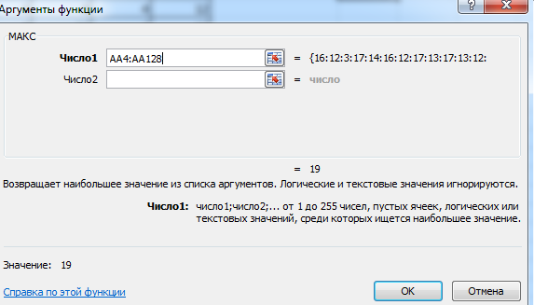
Полученный результат:
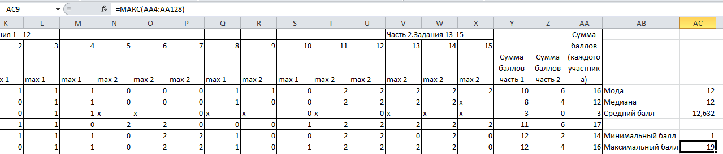
Как выделить наибольшее и наименьшее значение в EXCEL цветом
В процессе подготовки разного рода ранжирования или анализа показателей успешности, очень удобно если выделить цветом наилучший или наихудший результат. Здесь существенно поможет условное форматирование. Преимуществом такого подхода является сохранение работоспособности автоматического выделения цветом лучших/худших показателей даже при добавлении или удалении данных из таблицы.
Для этого:
- Выделите диапазон с данными AA4:AA128 и выберите инструмент: «ГЛАВНАЯ» -
«Стили» - «Условное форматирование» - «Создать правило».
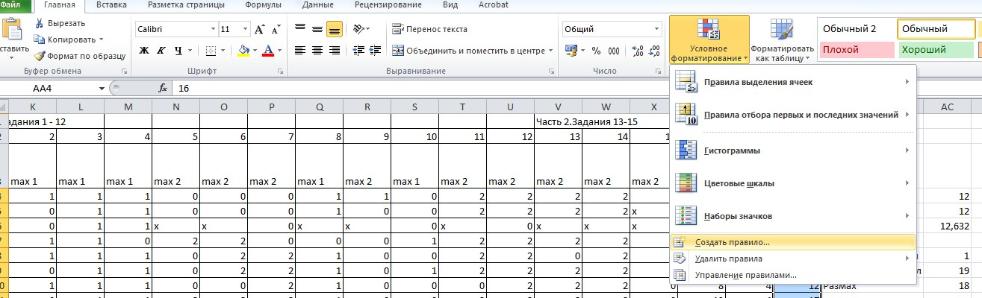

- Выберите: «Использовать формулу для определения форматируемых ячеек».
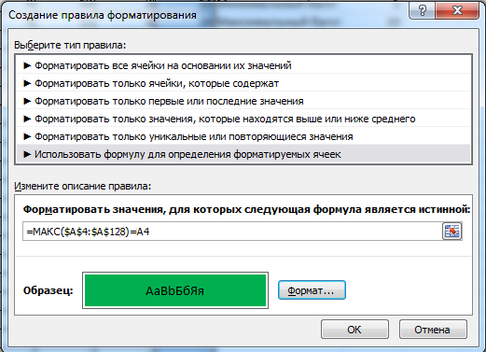
- В поле ввода введите формулу: =МАКС($A$4:$A$128)=A4
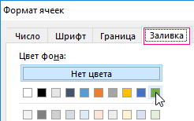
- Нажмите на кнопку «Формат», чтобы выделить максимальное значение в столбце Excel. Для этого в появившемся окне «Формат ячеек» на вкладке «Заливка» выберите желаемый цвет заливки для ячеек. Например, зеленый. И нажмите ОК на всех открытых окнах.
- В результате мы выделили цветом ячейку с максимальным числовым значением. Для вычисления размаха значений:
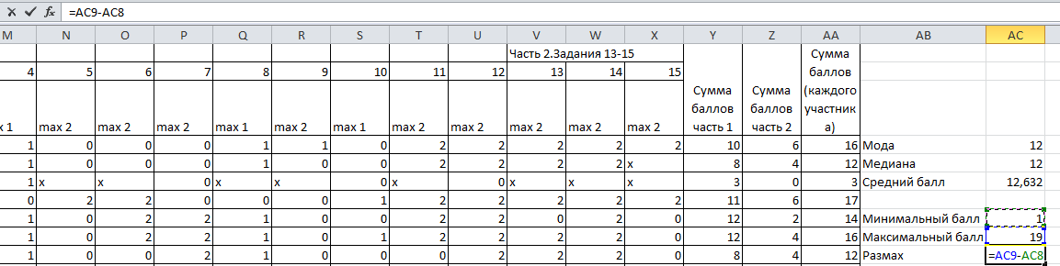
Результат:
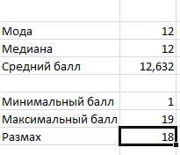
Стандартное отклонение
Функция СТАНДОТКЛОН. Возвращает значение стандартного отклонения, рассчитанного для определенного диапазона числовых значений (для данной выборки).
Функция СТАНДОТКЛ.Г используется для определения стандартного отклонения генеральной совокупности числовых значений и возвращает величину стандартного отклонения с учетом, что переданные значения являются всей генеральной совокупностью, а не выборкой.
Функция СТАНДОТКЛОНА возвращает значение стандартного отклонения для некоторого диапазона чисел, которые являются выборкой, а не всей генеральной совокупностью.
Функция СТАНДОТЛОНПА возвращает значение стандартного отклонения для всей генеральной совокупности, переданной в качестве ее аргументов.

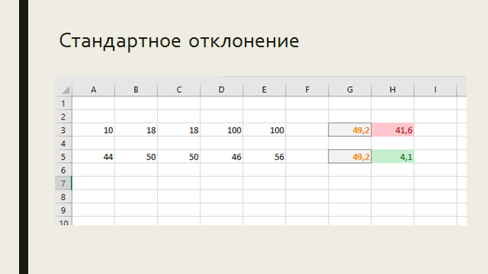

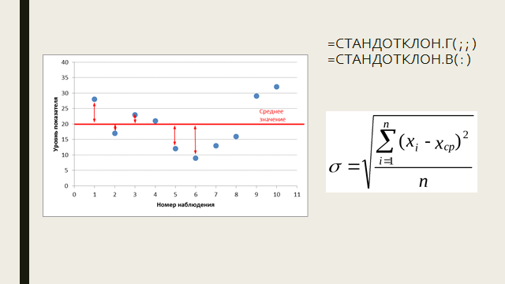

Распределение по первичным баллам
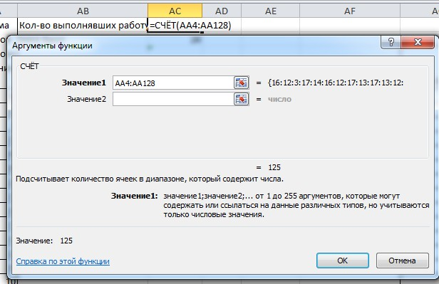
Функция СЧЁТ входит в группу статистических функций. Позволяет найти число непустых ячеек в заданном диапазоне. Например, для подсчета количества учащихся, которрые выполняли эту работу.
Функция СЧЕТЕСЛИ входит в группу статистических функций. Позволяет найти число ячеек по определенному критерию. Работает с числовыми и текстовыми значениями, датами.
Сначала рассмотрим аргументы функции:

- Диапазон – группа значений для анализа и подсчета (обязательный).
- Критерий – условие, по которому нужно подсчитать ячейки (обязательный).

В диапазоне ячеек могут находиться текстовые, числовые значения, даты, массивы, ссылки на числа. Пустые ячейки функция игнорирует.
Формула для вычисления:
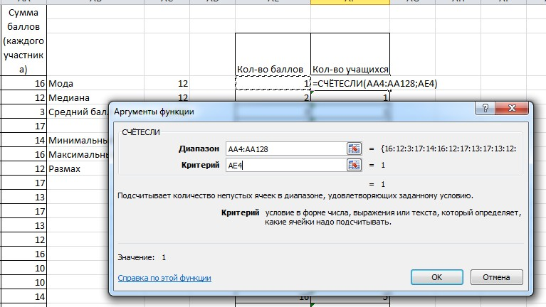
AE4 – ячейка, в которой хранится значение, которое является критерием отбора. AA4:AA128 – диапазон, в котором необходимо произвести поиск
Далее эту формулу необходимо скопировать во все оставшиеся ячейки, для этого необходимо встать в эту ячейку, подвести курсор мыши к правому нижнему углу, появится «крестик», и протянуть эту формулу вниз.
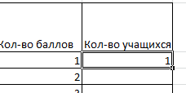
Далее, по этим данным можно построить график распределения первичных баллов. Для этого:
- Выделить диапазон значений: AE3: AF27
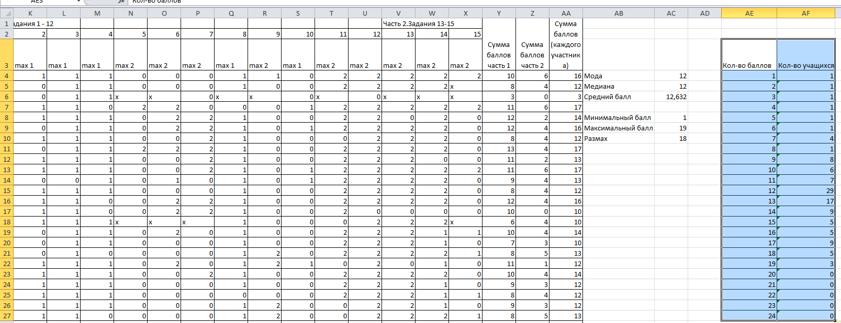

- На вкладке Вставка, выбираем раздел Диаграммы, далее выбираем необходимый тип, в данном случае: Точечная с гладкими кривыми и маркерами.
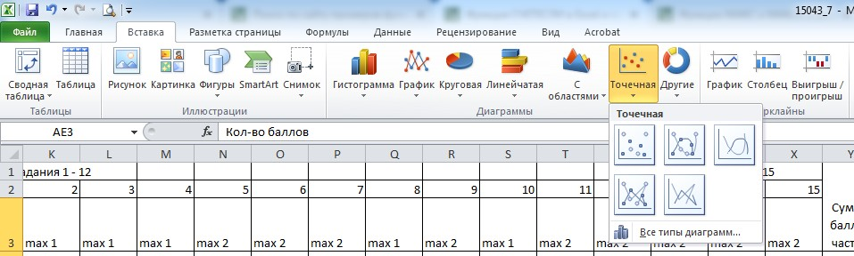

Результат:
Распределение по баллам
35
30
25
20
15
10
5
0
-5 0
5
10
15
20
25
30

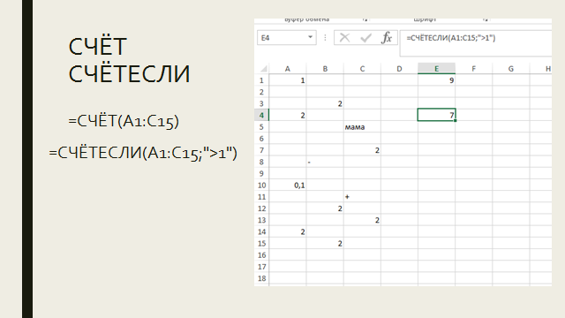

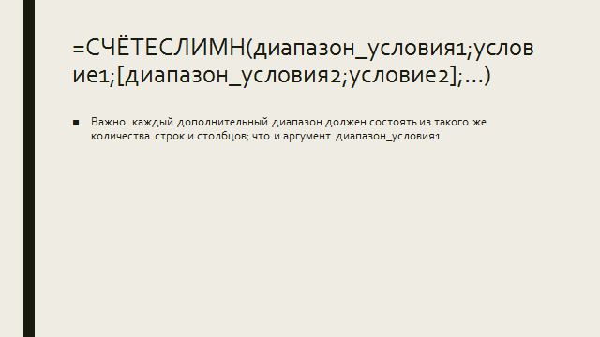
Коэффициент выполнения работы (КВР):
=ячейка с суммой баллов за работу / значение максимального балла за всю работу(число)/количество учащихся, выполнявших работу * 100
Функция СУММ суммирует все значения из выделенного (необходимого) диапазона данных. Значение максимального балла за работу хранится в ячейке АС2, в AC1 – количество учащихся, которые выполняли работу.
Формула для расчета: =СУММ(AA4:AA128)/AC2/AC1*100
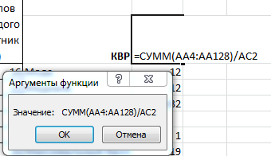
Результат:
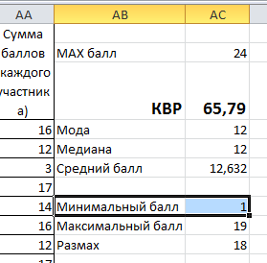
Коэффициент выполнения задания (КВЗ) отдельным учеником:
=AA4/$AC$2*100
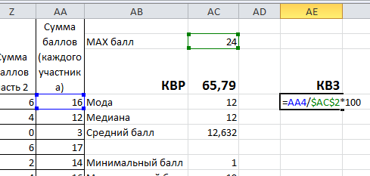
Далее эту формулу копируем во все оставшиеся ячейки.
Используя Условное форматирование можно выделить учащихся, которые выполнили работу меньше, чем средний показатель.
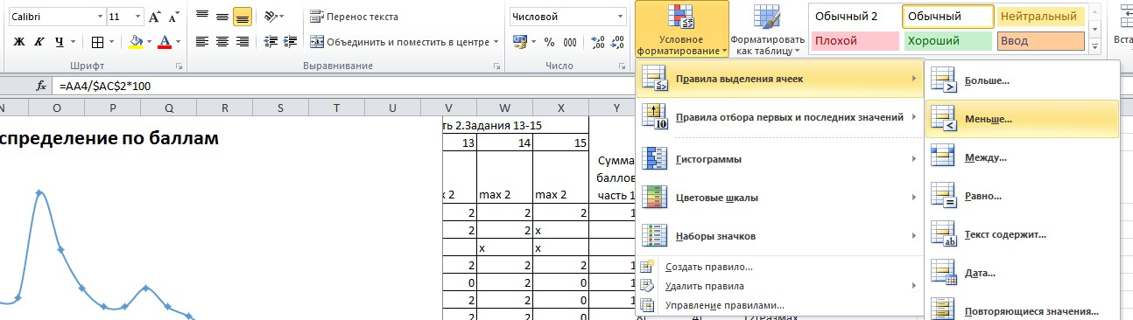

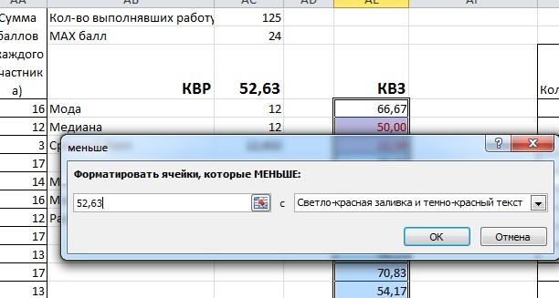

Визуализация результатов – возможность построение диаграмм, гистограмм различных видов.
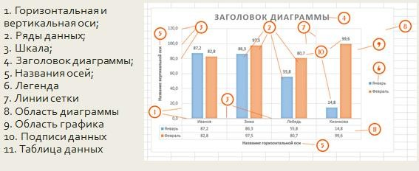
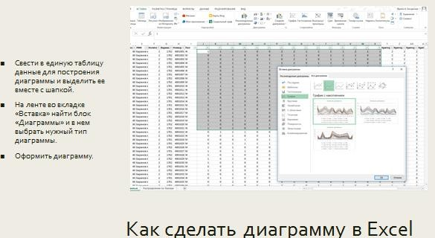

4. Можно ли этому верить?
(обеспечение достоверности и объективности результатов)

Достоверность полученных результатов обусловлена качеством подготовки контрольно-измерительных материалов для проведения работы на основе спецификации работы с опорой на кодификатор проверяемых элементов содержания программы. Важное значение имеет система оценивания работы с однозначными критериями.
Объективность обеспечивается как на этапе проверки работ учащихся, так и на этапе проведения. На этапе проведения работы необходимо исключить возможность списывания и подсказок со стороны педагогов.
Работа, проведенная с нарушением порядка проведения и проверенная с нарушением предлагаемых критериев, смысла не имеет.
Приемы повышения объективности результатов работ:

- деперсонификация работ (возникает потребность в составлении ведомости соответствия кодов и ФИО обучающихся);
- работу проводит педагог, который не работает в данном классе;
- организация независимого наблюдения и взаимонаблюдения, в том числе с привлечением родительской общественности, а также с приглашением наблюдателей из близлежащих школ;
- организация взаимопроверки работ внутри школы (проверку осуществляет учитель, который не преподает в этом классе);
- организация взаимопроверки на уровне района (проверку осуществляют учителя из других школ);
- проверка работ районной независимой комиссией;
- полная или выборочная перепроверка работ;
- организация обучения проверке по критериям (в школе, в районе).

Особенности проведения и проверки работ прописываются в локальных актах школы со ссылкой на них в Приказе на проведение конкретной работы с обязательным ознакомлением сотрудников.

5. Какие решения принять?
(веер решений по обеспечению объективности и при использовании результатов оценочных процедур)
- Направлять педагогов на курсы повышения квалификации по вопросам оценки качества образования, использования результатов оценочных процедур или проводить в рамках внутрифирменного обучения тематические практикумы. Использовать для решения этой задачи ресурсы дистанционных платформ (например, ФИОКО)
- Сформировать группу представителей родительской общественности для независимого наблюдения за ходом оценочных процедур
- Сформировать группу экспертов для проведения взаимопроверки и перепроверки процедур внутреннего мониторинга, РДР, ВПР
- Актуализировать планы мероприятий (дорожные карты) в ОО по обеспечению объективности результатов оценочных процедур.
- На уровне ОО осуществлять системный анализ результатов внешней оценки качества образования (государственная регламентация образовательной деятельности, независимая оценка качества образования, мониторинг системы образования, ГИА, ОГЭ, федеральные, региональные, районные мониторинговые исследования, результаты конкурсов, олимпиад всех уровней)
- На уровне ОО сравнивать результаты внешней системы оценки качества образования с результатами внутренней оценки качества образования с целью выявления взаимосвязей/корреляции указанных результатов и определения достижений и дефицитов качества образования для принятия соответствующих управленческих решений.
- Руководителям ОО при осуществлении внутреннего мониторинга качества образования особое внимание уделять вопросам:
  - осуществления текущего контроля успеваемости и промежуточной аттестации обучающихся, в т.ч. объективности и аргументированности оценивания знаний, умений, навыков обучающихся
  - оформления результатов текущего контроля успеваемости и промежуточной аттестации обучающихся в соответствии с требованиями, установленными соответствующими(и) локальным(и) нормативным(и) актом(и);
  - совершенствования качества профессиональной деятельности педагогов (выбор посещения учебных занятий для персонального контроля определять по

результатам внешней оценки качества образования, внутренних контроля, мониторингов, социологических опросов участников образовательных отношений).
- Определить четкие критерии оценивания уровня подготовки обучающихся при осуществлении текущего контроля успеваемости, промежуточной аттестации (с учетом критериальной базы оценивания ВПР, ОГЭ, ЕГЭ).
- Урегулировать локальным нормативным актом критериальную базу объективного оценивания качества подготовки обучающихся, установить минимальные нормы накопляемости отметок по каждому учебному предмету.
- Подготовку отчета о результатах самообследования осуществлять с использованием всего массива информации, полученной при анализе результатов внутренней и внешней оценки качества образования.
- Провести информационную работу с родителями обучающихся о целях различного уровня оценочных процедур – ГИА, РДР, ВПР, внутренние оценочные процедуры; ознакомить с критериями оценивания уровня подготовки обучающихся по каждому виду оценочных процедур.
- Организационно-методические решения, которые обычно принимаются по результатам оценочных процедур:
  - регулярное проведение заседаний МО: обсуждение вопроса о критериальном оценивании письменных работ учащихся, рассмотрение проблемных зон и корректировка планов уроков, обратить внимание на подготовку учащихся в оформлении бланков работ, даны методические рекомендации учителям 5-8 классов
  - выявление учащихся группы риска, с которыми организуются дополнительные групповые консультации по предмету
  - ознакомление с результатами обучающихся и их родителей с комментариями и предложениями по повышению качества освоения предметного содержания
  - решение провести диагностическую работу в рамках плана внутреннего мониторинга качества образования с включением «дефицитных заданий», ознакомление с критериями оценивания (сочинение)
  - проводить дополнительное обучение сотрудников ОУ критериальному и формирующему оцениванию; создать ФОС на единой критериальной базе
  - проводить взаимопроверку работ на школьном уровне

  - использовать результаты оценочных процедур при распределении педагогической нагрузки
  - сформировать запрос районной методической службе по сопровождению реализации образовательной программы по предмету

6. Как обеспечить функционирование Внутренней системы оценки качества образования (ВСОКО)?

Предлагаем Вам использовать чек-лист самоаудита по функционированию ВСОКО, маркируя размещенные далее вопросы-тезисы для получения объективного представление о состоянии функционирования ВСОКО в Вашей школе.

№ | Вопрос-тезис | ДА | НЕТ
1 | Положение о ВСОКО разработано, размещено на сайте школы
2 | В положении о ВСОКО учтены подходы целевых разделов основных образовательных программ в части системы оценки  достижения образовательных результатов обучающихся
3 | Положение о ВСОКО не противоречит Положению о формах,  порядке, периодичности текущего контроля и промежуточной аттестации обучающихся
4 | Положение о ВСОКО не противоречит Положению об индивидуальном учете образовательных достижений  обучающихся
5 | Положение о ВСОКО содержит приложения с шаблонами оценки условий реализации основной образовательной  программы
6 | Внутришкольный контроль образовательного процесса  интегрирован во ВСОКО
7 | Порядок внутришкольного контроля образовательного  процесса отражен в приложении к ВСОКО
8 | Организационная модель ВСОКО принята, интегрирована в  структуру управления школой
9 | Команда ВСОКО включает, наряду с управленческими работниками, руководителей методических объединений и  отдельных педагогов
10 | Функционал субъектов ВСОКО прописан в Положении о  ВСОКО и отражен в должностных инструкциях
11 | В Положении о ВСОКО отражены:
11.1 | требования к оценочным материалам рабочих программ
11.2 | подходы к административному контролю образовательных  результатов
11.3 | связь внутренней оценки образовательных результатов и  внешних независимых диагностик
11.4 | особенности организации оценочных процедур по уровням  общего образования
11.5 | особенности включения метапредметных результатов в  промежуточную аттестацию
11.6 | особенности мониторинга личностного развития  обучающихся
11.7 | внутриорганизационные связи в получении и обработке  результатов оценки
11.8 | ответственность должностных лиц за необеспечение  информацией по результатам оценки
11.9 | механизмы принятия управленческих решений на основе  оценочной информации
12 | Функционирование ВСОКО обеспечивает своевременную и  качественную подготовку отчета о самообследовании
13 | Коррективы в Положение о ВСОКО вносятся одновременно с  внесением изменений в основные образовательные программы
14 | Мероприятия в рамках ВСОКО, включая внутришкольный  контроль образовательного процесса, включены в годовой план развития школы
15 | Административные и педагогические практики оценки, их  эффективность регулярно выносятся на обсуждение педагогического совета
16 | Предусмотрены стимулирующие выплаты должностным  лицам (включая педагогов), развивающим практики оценки/ разрабатывающим оценочный инструментарий
17 | В планах работы методических объединений предусмотрены творческие лаборатории/ временные творческие коллективы  по развитию форм, методов и процедур текущего контроля
18 | Оценочный инструментарий для административных диагностик обсужден на заседании педагогического совета и  (или) получил положительное заключение внешних экспертов
19 | Не менее 85% членов команды ВСОКО прошли повышение квалификации и (или) прослушали обучающие вебинары по  организации функционирования ВСОКО
20 | Отдельные оценочные практики автоматизированы

7. Как подготовить аналитические материалы?

Рекомендации по подготовке аналитического отчета по результатам внешних оценочных процедур

Система оценки качества образования в школе – это комплекс управленческих процедур от целей, формирования системы показателей, через проведение оценочных процедур, анализ и оценку их результатов к принятию организационно-методических управленческих решений и корректировке целей на следующий период.

Структура аналитического отчёта

- Сведения о работе:
  - реквизиты распоряжения ОИВ
  - особенности проведения
  - процедура проведения
  - обеспечение достоверности и объективности результатов
- Сведения об участниках:
  - количество обучающихся по списку, количество обучающихся, принимавших участие в работе, их доля от общего количества
  - особенности учебных коллективов
  - сведения об отсутствующих
  - сведения об учителях
- Цели работы:
  - цели составителей КИМ
  - цели ОУ
  - цели педагогов
- Сравнение, сопоставление результатов:
  - с результатами города
  - с результатами района
  - с результатами группы ОУ
  - с результатами других процедур
  - с результатами промежуточной аттестации/текущего контроля
  - результаты по классам
  - результаты по учителям
  - результаты по группам учащихся (в зависимости от особенностей контингента)
- Выявление зон достижений и проблемных зон:
  - соотнесение с целями
  - обоснованность
  - наглядность
- Выводы - выявление факторов, обусловивших полученный результат:
  - на уровне школы
  - на уровне методического объединения
  - на уровне класса
  - на уровне отдельного учащегося
- Решения:
  - соотнесение с целями
  - соотнесение с выводами
  - меры поддержки

  - адресность
  - сроки исполнения

РЕШЕНИЯ:
- Об оценочных процедурах (изменения в организации, использование и т.п.)
- О повышении квалификации педагогов (наставничество, групповое ПК, адресное и т.п.)
- Об изменениях в образовательной программе (изменения в организации процесса, в целевом блоке, м.-т. оснащении и т.п.)

ДОКУМЕНТЫ:

- План работу ОУ
- План работы МО
- План повышения квалификации сотрудников
- Приказ об осуществлении наставничества
- Приказ о проведении диагностических процедур
- График консультаций и дополнительных занятий
- Внесение изменений в рабочие программы

Рекомендации по составлению аналитической справки по результатам ГИА по предмету

При анализе результатов ГИА необходимо описать (количественно) и оценить результат, определить факторы, которые повлияли на полученный результат: особенности созданных условий и особенности организации образовательного процесса по данному предмету, а также, выявив достижения и дефициты, определить направления работы по корректировке результата или его стабилизации.
- Общие сведения об участии в ГИА по предмету (количество, доля от количества выпускников 9 или 11 классов, сроки проведения экзаменов, формы – ОГЭ, ЕГЭ, ГВЭ, на дому…)
- Краткое описание системы подготовки учащихся к ГИА, в том числе использование ресурса службы сопровождения (при наличии): основные и дополнительные методические пособия (УМК, интернет-ресурсы, сборники заданий), мониторинг выбора предметов на ГИА (этапы, сроки, анализ), формы работы с учащимися, работа с родителями и др.
- Характеристика педагогического состава, подготовивших учащихся к ГИА-2019 по данному предмету (наличие экспертов ОГЭ/ЕГЭ, уровень квалификации педагогов, наличие КПК и др.)
- Описание результата: средний балл, медиана, минимальные и максимальные баллы, коэффициент выполнения работы (для ОГЭ – по первичным баллам: отношение среднего первичного балла к максимальному).
- Общие выводы - оценка результатов: «ожидаемость» или удовлетворенность результатом - насколько результат соответствует ожидаемому результату, оценка динамики по сравнению с предыдущим годом (значительная/незначительная положительная/отрицательная динамика, стабильные результаты (высокие, выше среднего, средние, ниже среднего, низкие при наличии маркеров результатов или

данных о среднем значении по району, городу)). Соотношение результатов текущей и итоговой аттестации в целом. Выявить достижения и дефициты в освоении предметного содержания (в целом)
- Описание особенностей контингента выпускников (движение обучающихся – долевые показатели (%) - учатся с 1 класса, прибыли в каком? классе (5,6,7,8,9,10,11), из каких регионов/ОУ прибыли на обучение и др.).
- Результаты групп учащихся (по успеваемости, по особенностям контингента). Выявить достижения и дефициты в освоении предметного содержания (по группам обучающихся).
- Формирование рекомендаций по корректировке результата или его стабилизации (в работе с группами учащихся или индивидуально; в работе с педагогами – методическая работа по предмету, проведение диагностических процедур при необходимости, направление на КПК, наставничество, внутрифирменное обучение, распределение нагрузки; в работе с родителями обучающихся).

